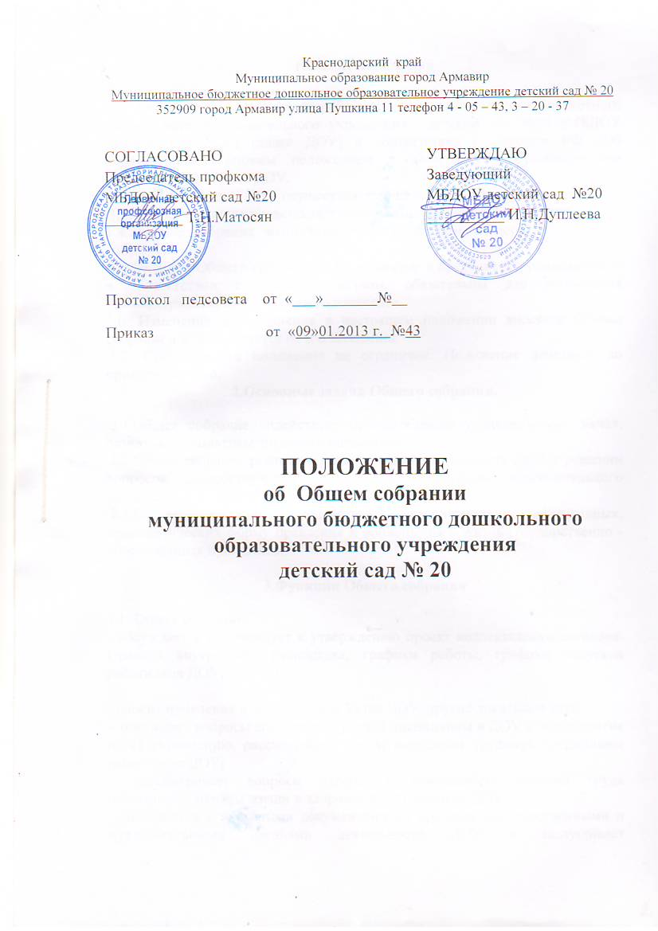

1.Общие положения

1.1 Настоящие положения разработано для муниципального бюджетного дошкольного образовательного учреждения детский сад №20 (МБДОУ детский сад №20) (далее ДОУ) в соответствии с Законом РФ «Об образовании», Типовым положением о дошкольном образовательном учреждении, Уставом ДОУ.
1.2. Общее собрание ДОУ осуществляет общее руководство ДОУ.
1.3. Общее собрание представляет полномочия трудового коллектива.
1.4. Общее собрание возглавляется председателем Общего собрания.
1.5.Решения Общего собрания ДОУ, принятые в пределах его полномочий и в соответствии с законодательством, обязательны для исполнения администрацией, всеми членами коллектива.
1.6. Изменения и дополнения в настоящем положении вносятся Общим собранием и принимаются на его заседании.
1.7. Срок данного положения не ограничен. Положение действует до принятия нового.
2.Основные задачи Общего собрания.
2.1.Общее собрание содействует осуществлению управленческих начал, развитию инициативы трудового коллектива.
2.2.Общее собрание реализует право на самостоятельность ДОУ в решении вопросов, способствующих оптимальной организации образовательного процесса и финансово-хозяйственной деятельности.
2.3.Общее собрание содействует расширению коллективных, демократических форму правления и воплощения в жизнь государственно - общественных принципов.

3.Функции Общего собрания
3.1. Общее собрание:
- обсуждает и рекомендует к утверждению проект коллективного договора. Правила внутреннего распорядка, графики работы, графики отпусков работников ДОУ;

- вносит изменения и дополнения в Устав ДОУ. другие локальные акты:
- обсуждает вопросы состояния трудовой дисциплины в ДОУ и мероприятия по её укреплению, рассматривает факты нарушения трудовой дисциплины работников ДОУ;
- рассматривает вопросы охраны и безопасности условий труда работников, охраны жизни и здоровья воспитанников ДОУ;
- знакомится с итоговыми документами по проверке государственными и муниципальными органами деятельности ДОУ и заслушивает администрацию о выполнении мероприятий по устранению недостатков в работе;
- при необходимости рассматривает и обсуждает вопросы работы с родителями (законными представителями) воспитанников, решение Родительского комитета ДОУ;
- в рамках действующего законодательства принимает необходимые меры, ограждающие педагогических и других работников, администрацию от необоснованного вмешательства в их профессиональную деятельность, ограничения самостоятельности ДОУ, его самоуправления. Выходит с предложениями по этим вопросам в общественные организации, государственные и муниципальные органы управления образованием, органы прокуратуры, общественные объединения.

4. Права Общего собрания
4.1. Общее собрание имеет право:
- участвовать в правлении ДОУ;
- выходить с предложениями и заявлениями к Учредителю, в органы муниципальной и государственной власти, в общественные организации.
4.2. Каждый член Общего собрания имеет право:
- потребовать обсуждения Общим собранием любого вопроса, касающегося деятельности ДОУ, если его предложение поддержит не менее 1\3 членов собрания;
- при несогласии с Общим собранием высказывать своё мотивированное мнение, которое должно быть внесено в протокол.

5.Организация управления Общим собранием
5.1. В состав Общего собрания входят все работники ДОУ.
5.2.На заседание Общего собрания могут быть приглашены представители Учредителя, общественных организаций, органов муниципального и государственного управления. Лица, приглашенные на собрание, пользуются правом совещательного голоса, могут вносить предложения и заявления, участвовать в обсуждении вопросов, находящихся в их компетенции.
5.3.Для ведения Общего собрания из его состава открытым голосованием избирается председатель и секретарь сроком на один календарный год. которые выполняют свои обязанности на общественных началах. 5.4.Председатель Общего собрания:
- организует деятельность Общего собрания;
- информирует членов трудового коллектива о предстоящем заседании не менее чем за 30 дней до его проведения:
организует подготовку и проведения заседания:
определяет повестка дня;
контролирует выполнения решения.
5.5. Общее собрание собирается не реже 2 раза в календарный год
5.6.Общее собрание считается правомочным, если ни нем присутствует не менее50% членов трудового коллектива ДОУ.
5.7.Решение Общего собрания принимается открытым голосованием.
5.8. Решение Общего собрания обязательно для исполнения всех членов трудового коллектива ДОУ.

6.Взаимосвязь с другими органами самоуправления
6.1 .Общее собрание организует взаимосвязь с другими органами самоуправления ДОУ – Советом педагогов, Родительским комитетом:
- через участие представителей трудового коллектива в заседаниях Совета педагогов. Родительского комитета ДОУ;
- представление на ознакомления Совету педагогов и Родительскому комитету ДОУ материалов, готовящихся к обсуждению и принятию на заседании Общего собрания.

7.Ответственность Общего собрания
7.1. Общее собрание несёт ответственность:
- за выполнение, выполнения не в полном объёме или невыполнение за ним задач и функций;
- соответствие принимаемых решений законодательству РФ, нормативно -правовым актам.

8 Делопроизводство Общего собрания
8.1.Заседание Общего собрания оформляется протоколом.
8.2. В книге протокола фиксируется:
- дата проведения;
- количество присутствующих членов трудового коллектива;
- повестка дня;
- ход обсуждения вопросов;
- решения.
Протоколы подписывает председатель и секретарь Общего собрания.
Нумерация протокола ведётся от начала учебного года.
Книга протоколов Общего собрания подписывается заведующей и скрепляется печатью ДОУ.

